**El mercado internacional de divisas**

* Toda transacción en el mercado de divisas supone la compra o venta de una moneda nacional contra otra.
* Objeto de transacción: todo aquel dinero legal y medios de pago denominados en moneda extranjera: billetes extranjeros y depósitos bancarios denominados en moneda extranjera.
* divisa : depósito de una cantidad de dinero en una institución financiera o a los documentos que dan derecho a disponer de esas cantidades. dichos depósitos deberán encontrarse en instituciones financieras situadas en países extranjeros.
* mercado over the counter**,** no dispone de un emplazamiento físico determinado.

**Participantes**: cualquier agente económico que actúe como oferente o demandante de divisas.

* Las empresas industriales y comerciales o los particulares
* Bancos Comerciales
* Bróker
* los Bancos Centralesquerealizan tres funciones principales: control del mercado, gestión de sus reservas e intervención en el mismo de acuerdo con directrices políticas

**Funciones**

* facilitar las transferencias de poder adquisitivo de un país a otro.
* proporcionar cobertura frente al riesgo cambiario, Tal exportador puede eliminar, si lo desea, este riego mediante la utilización del segmento "aplazo" del mercado de divisas
* financiación del comercio exterior. Tal función se pone de manifiesto cuando la divisa toma la forma de algún efecto comercial, pagaré, letra de cambio, etc

**Reserva Federal**

* Agente del Tesoro. Es el Banco Central de los Estados Unidos lleva a cabo la política monetaria de su país.
* Federal es un sistema federal, compuesto por:12 bancos de reserva federal regional,1 junta de gobernadores con 7 miembros, FOMC, Consejo de asesores.
* Herramientas de la FED:

-Operaciones de Mercado abierto: compra y venta de títulos de tesoro.

-La tasa de descuento: tasa que cobra la reserva federal por préstamos transitorios y de última instancia.

-Requisitos de reserva: tasas de canje, cuanto se guarda en bancos, sirve para resguardo.

* la Reserva Federal busca controlar la tasa de los fondos federales porque todas las tasas de interés denominadas en dólares americanos están influenciadas por esta tasa
* La Reserva Federal puede controlar la tasa o la cantidad de dinero en circulación, pero no ambas al mismo tiempo.

**Sistema es el Comité Federal del Mercado Abierto (FOMC)**

* Compuesto por 5 bancos principales y la junta de gobernadores. Los bancos van rotando, exepto la reserva federal de NY.
* lleva a cabo la política monetaria de USA. Se reúne 8 veces por año y discute las perspectivas de la economía norteamericana
* Supervisa las operaciones del Mercado Abierto, que es el instrumento principal usado por la Reserva Federal para influir en las condiciones del mercado de dinero y el crecimiento del dinero y del crédito.
* Lleva a cabo la política monetaria cuyo propósito es fijar los niveles de inflación, crecimiento y desempleo. Y su objetivo es modificar la cantidad de dinero de la economía y la tasa de interés. Esto lo hace a través de la tasa target, que fija un rango de tasa de interés, y afecta de forma directa e inmediata a la tasa de fondos federales (tasa interbancaria),porque actúan en mercado “over night”.

**DEG**

* El DEG es un activo de reserva internacional creado por el FMI para complementar las reservas oficiales de los países miembros.
* Los países que participaban en este sistema necesitaban reservas oficiales, tenencias del gobierno o el banco central en oro y monedas extranjeras de amplia aceptación.
* El DEG se puede intercambiar por monedas de libre uso. Se basa en una cesta de cinco monedas principales: el dólar de EE.UU., el euro, el renminbi chino (RMB), el yen japonés y la libra esterlina.
* Los tenedores de DEG pueden obtener estas monedas a cambio de sus DEG mediante dos operaciones: primero, la concertación de acuerdos de canje voluntario entre países miembros y, segundo, la designación, por parte del FMI, de países miembros con una sólida situación externa para que compren DEG a países miembros con una situación externa poco firme.
* El FMI no puede asignarse DEG a sí mismo.
* dos criterios de inclusión de moneda en la cesta: que el país emisor esté entre los principales exportadores del mundo y que la moneda sea “de libre uso.”
* Para el FMI el DEG no es un activo, porque solo lo emite, los países son los que lo intercambian.

**El Pacto de Estabilidad y Crecimiento (PEC)**

* El principal instrumento de la UE para coordinar y orientar la formulación de políticas económicas en los Estados miembros
* Establece dos normas fundamentales:

-La deuda pública (el importe que el Estado ha pedido prestado) no puede ser superior al 60 % del producto interior bruto.

-El déficit nacional (la diferencia entre el gasto y los ingresos, a favor de aquel, en un año) no puede superar el 3 % del PIB.

* se reforzó con la entrada en vigor dell *six pack:* Este Pacto reforzado introdujo más transparencia y una vigilancia más estrecha de los presupuestos nacionales de los Estados miembros por parte de la Comisión Europea.

**Años 90**

* Globalización: integración de los diversos mercados financieros domésticos en un único mercado financiero internacional, lo que permite a las instituciones de cualquier país que busquen fondos no limitarse a localizarlos en su propio mercado doméstico.
* ha tenido lugar gracias a una serie de factores:

1. La desregulación o liberalización de los mercados y las actividades que los participantes en los mismos realizan en los principales centros financieros mundiales. Por La acción unilateral de los países y las negociaciones del GATT.

2. Los avances tecnológicos han permitido: el seguimiento de los principales mercados mundiales, la ejecución de órdenes y el análisis de oportunidades financieras. Ha permitido conectar los mercados entre sí a través de unos sistemas avanzados de informática y telecomunicaciones. Y realizar operaciones de *arbitraje* de forma instantánea logrando una integración en la igualación de sus precios. Ha permitido a las compañías localizar diferentes partes del proceso de producción en otros tantos países

3. La creciente institucionalización de los mercados financieros. se refiere a que los inversores institucionales (los fondos de pensiones, fondos de inversión, compañías de seguros, etc.)

* Ventajas de globalización: aumentará la productividad, mejor división del trabajo entre los Estados, permitirá a las empresas beneficiarse de las economías de escala subyacentes.
* Desventajas de la globalización: el aumento de la competencia destruirá el empleo, se producirá una tendencia a disminuir los sueldos y los impuestos, los gobiernos no podrán diseñar las políticas económicas que deseen.

1. Las herramientas de la FED son las siguientes
   1. Operaciones de mercado abierto: compra venta de títulos de tesoro de estados unidos (Inyectar dinero en la plaza)
   2. Tasa de encaje: cantidad mínima de caja para cumplir los requerimientos establecidos. (No son remunerativos)
   3. Tasa de descuento: tasa que cobra la FED por ,prestamos a los bancos miembros por ventanilla. (son prestamos de ultima instancia)

La Reserva federal esta conformada por 12 bancos distritales que representan a diferentes regiones de EE. UU. (reserva federal de Kansas, NY, Misisipi y chicago). También se compone de bancos miembros que tienen que ser accionistas del banco central de la región en la cual pertenecen.

La componen, también, la junta de gobernadores compuesta por 7 integrantes y el FOMC (comité federal del mercado abierto)

b)

|  |  |  |
| --- | --- | --- |
|  | **BCE** | **FED** |
| **Fundación** | 1998 | 1913 |
| **Toma de decisiones** | Consejo de gobierno | Junta de gobernadores y 12 bancos EEUU |
| **Estructura** | 17 bancos centrales nacionales | 12 bancos EEUU |
| **Instrumentación** | Descentralizada | Centralizada |
| **Objetivo** | 2% inflación limite | Crecimiento económico, desempleo e inflación  (reguladas x tasas de interés de referencia) |

d) que el país emisor esté entre los principales exportadores del mundo (ayuda a que la moneda sea mas fuerte), que la moneda sea “de libre uso y mayor uso de la moneda para pagos de operaciones internacionales.

También debería aumentar la compraventa en el mercado de divisas y un aumento de uso de la moneda como reservas de bancos centrales del mundo.

(el renmimbi se incluye por cumplir principalmente con los últimos 3 requisitos)

El modelo de proporciones de factores (Heckscher-Ohlin)

País exporta aquellos bienes que usan intensivamente los factores que son relativamente abundantes en el país.

* Un país abundante en mano de obra calificada exporta bienes intensivos en habilidades, como los instrumentos científicos
* Un país abundante en mano de obra no calificada exporta bienes trabajo-intensivos, como indumentaria

Con comercio aumenta la remuneración al factor abundante en el país (capital y mano de obra calificada en Estados Unidos) y una caída en el factor escaso (mano de obra no calificada). La mano de obra no calificada tendrá menor salario y el capital y la mano de obra calificada tendrá mayor salario.

El comercio “tiende a igualar” los precios de los factores productivos entre países. Salarios chinos se acercan a salarios de Estados Unidos. (Se mantiene alguna brecha por diferencias tecnológicas, costos de transporte y barreras al comercio)

El comercio de bienes

* Sustituye al movimiento de factores entre países
* Es un comercio de servicios de factores incorporados en los bienes

El aumento en la dotación de un factor (como trabajo calificado) sin aumentar los otros factores, lleva a un aumento más que proporcional en producción del bien que usa este factor intensivamente, y reduce la producción del otro bien

Un aumento de 5% en stock de trabajo calificado en los EEUU causaría un incremento mayor a 5% en la producción de equipo electrónico y a una caída en la producción de indumentaria

“El modelo Ricardiano”

Se utiliza solo trabajo (L) con productividad constante.

En nuestra economía simplificada como el trabajo es el único factor de la producción, la oferta de queso y vino estará determinada por el movimiento del trabajo hacia el sector que pague salarios más altos.

**Impacto distributivo**

El comercio beneficia al factor que es específico al sector exportador, pero perjudica al factor específico de los sectores que compiten con las importaciones, el efecto final sobre los factores móviles queda indeterminado.

**Impacto sobre el bienestar promedio**

¿Son mayores las ganancias del comercio que las perdidas? Sumar las ganancias de los perdedores y restar la perdida de los perdedores y comparar → subjetivo

Planteo: ¿pueden los ganadores compensar a los perdedores y permanecer en mejor situación que en autarquía? En caso afirmativo existen ganancias derivadas del comercio.

**Impacto sobre el bienestar promedio**

Sin comercio la oferta tiene que ser igual a la demanda.

Comercio hace posible que la relación entre producción y consumo sea diferente.

Pero un país no puede gastar más de lo que gana: el valor del consumo debe ser igual al valor de la producción.

Importaciones de alimentos igualan a las exportaciones de manufactura por su precio relativo

La cantidad que la economía puede ofrecer a cambio de importar está limitada por la cantidad de exportaciones.

**1)** Los que van a ganar en este modelo son los que estén en mejores condiciones de exportar y van a perder los que estén en las peores condiciones para hacerlo, en cuanto a sus factores productivos. El país va a exportar en los que es más competitivo debido a sus factores productivos.

**2)** El arancelgenera un impacto sobre el bienestar agregado en que beneficia a la industria local (accionistas, trabajadores y proveedores, etc.) y al gobierno ya que recauda más. Esto se hace durante un tiempo determinado en algún sector para darle la oportunidad para que pueda desarrollarse y ser más competitivo. Los perjudicados son los importadores y los consumidores que pagaran más caro el bien.

**4) CONTRATO DE COLOCACION:**

Estos contratos son celebrados entre un intermediario financiero y una sociedad emisora por el cual la primera se obliga a financiar a la segunda los recursos que se obtendrá como resultados de la colocación.

1. Mejor esfuerzo: El colocador se compromete a realizar su mayor esfuerzo para realizar la colocación en el mercado, dentro de un plazo determinado. Sin embargo el colocador no queda obligado si no alcanza el 100% de la colocación.
2. Colocación firme: La entidad financiera realiza el repo de la emisión total de forma inmediata a la empresa emisora y esta después se encarga de colocar los títulos en el mercado por su cuenta y riesgo. La entidad financiera ofrece los títulos en el mercado a precio de cotización, si este precio es sobre la par, la diferencia lo beneficia y si es bajo la par o a la par, esta diferencia constituye el riesgo asumido por la entidad financiera al haber paralizado la colocación en firme.
3. Stand by underwriting: En este caso la entidad financiera pre financia los valores que durante un determinado periodo de tiempo no hayan podido colocar. Una vez producido el vencimiento del plazo, se hace visible la entrega de los títulos sobrantes.

Los costos de estos servicios aumentan a medida que incrementa el grado de compromiso por parte del colocador.

**5) ADR:**

Es una manera de invertir que se permite a los inversores estadounidenses, negociar en acciones de compañías cuyas sociedades fueran constituidas fuera de EEUU.

**CEDEAR:**Es una manera de invertir desde una plaza local, en acciones de compañías extranjeras que cotizan en bolsas y mercados del exterior. Siendo acciones de empresas del exterior que cotizan en la bolsa de comercio de BSAS. Mediante este tipo de inversión los inversores locales pueden incluir en su cartera de acciones a empresas extranjeras.

**6) Diferencia entre préstamo sindicato y emisión de bonos:**

|  |  |  |
| --- | --- | --- |
| **Conceptos** | **Prestamos sindicato** | **Bonos** |
| **Publico inversor** | Número determinado | Numero impreciso |
| **Refinanciación** | Negociación con número reducido | Negociación numero amplio + porcentaje de aceptación prop. canje de deuda |
| **Tasa de interés** | Calificación de riesgo crediticio- tasa activa | Calificación y condiciones de mercado- tasa de mercado |
| **instrumentación** | Menores gastos | Mayores gastos (información pública y listado en bolsa) |

**7) CALIFICADORAS DE RIESGO:**

Su función principal es determinar el nivel de riesgo que tiene un emisor tanto de acciones como de deuda que cotiza en bolsa.

A su vez debe elaborar un ranking acerca de la probabilidad de generar capacidad de repago de los títulos emitidos. Este ranking ayuda a la valoración del riesgo del crédito pero no constituye una recomendación de compra

La solicitud de calificación de títulos es solicitada por los emisores.

Las calificaciones de riesgo se ubican por categorías:

1. AAA: Las de menor riesgo y las más confiables
2. AA
3. A
4. BBB
5. BB
6. B
7. CCC
8. CC
9. C: Las de mayor riesgo y menos confiables

Mientras más arriba este el título, mejor calificación de riesgo tiene y menor tasa paga.

Las tres calificadoras más grandes del mundo son: moody´s, standard and poor´s y fitch.

Riesgos que se analizan: Gerenciamiento (operativo y financiero), grado de riesgos del sector, característicos de la industria, indicadores financieros y económicos, análisis de sensibilidad y colaterales.

**DIFERENCIA ENTRE CALIFICADORA DE RIESGO Y AUDITORIA**

La auditoría está enfocada en ver hacia atrás, realizan su trabajo una vez pasado el hecho. En cambio las calificadoras de riesgo realizan su trabajo previo a los hechos y su objetivo es la prevención de errores, incidentes o fallas que pudieran afectar a la organización.

A su vez los informes de auditoría siempre estarán documentados y pueden ser públicos o privados, a diferencia de las calificadoras que sus informes siempre deben ser públicos.

***PREGUNTAS 2DO PARCIAL ECONOMIA Y FINANZAS***

**PREGUNTA 1**

**¿Quién gana y quien pierde con comercio?**

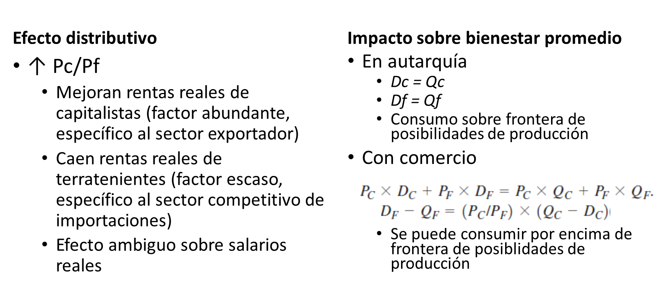

**Efectos de cambio en precios relativos sobre la distribución del ingreso**

Caso 1: impacto de una suba en el precio relativo de manufacturas ↑Pc/Pf

**Trabajadores:**

* ↑Pc, manteniendo fijo Pf 🡪 ↑w pero en menor proporción que el ↑ de Pc
* Salario real en términos de manufacturas cae: ↓w/Pc
* Salario real en términos de alimentos aumenta: ↑ w/Pf

**¿los trabajadores están peor o mejor que antes?**

**Capitalistas : están mejor**

- ↓w/Pc : salario real en términos de manufacturas cae ↑beneficio en términos del bien que producen.

- ↑ Pc/Pf: aumenta la renta en términos de ambos bienes

**Terratenientes: están peor**

↑ w/Pf : salario real en términos de alimentos aumenta, ↓beneficio en términos del bien que producen.

↑ Pc/Pf: cae la renta o beneficio en términos de ambos bienes, o sea el ↑ de Pc le reduce el poder adquisitivo de la renta.

Aquel pais que es intensivo en un factor exporta aquellos bienes que son abundantes en su pais.

**PREGUNTA 2**

Los beneficiados en establecer un arancel a la importación, son la industria nacional porque esta mas protegida (proveedores, empleados, accionistas), el gobierno que recauda mas derecho de importacion.

Los perjudicados son en primer lugar los consumidores (compran bienes mas caros y peores). Los importadores tambien se van a ver perjudicados por la suba de aranceles, arrastrando a sus accionistas y empleados

**PREGUNTA 4**

* Mejor esfuerzo (trato de colocar el monto que el mercado quiera pagar)
* Colocaciones firmes (el banco de inversion le asegura al emisor lo que va a tener x monto, lo coloca)
* Stand by (especula mas y es mas caro, se sabe que un procentaje no va a poder colocarlo por lo tanto se cubre)

**PREGUNTA 5**

ADR: Son acciones que cotizan en el exterior

CEDEAR: Empresas de EEUU que cotizan aca

**PREGUNTA 6**

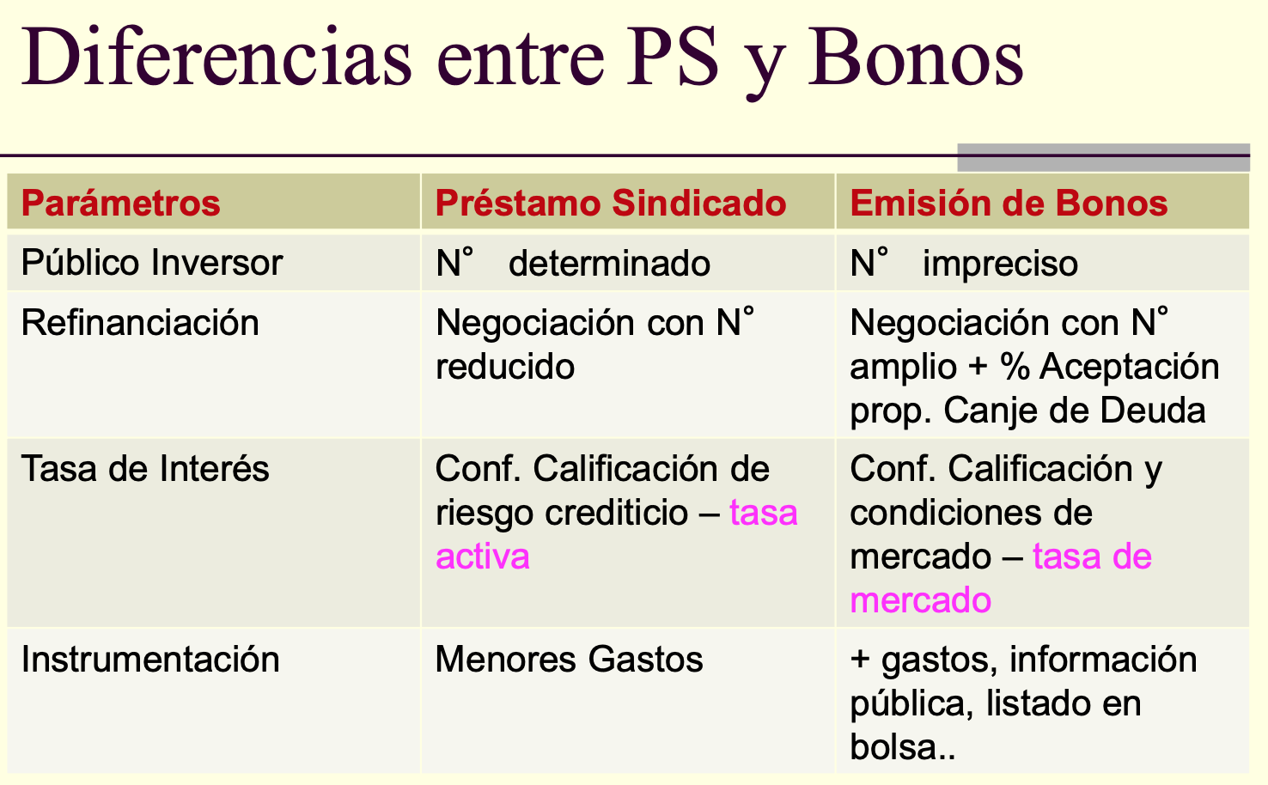

Determinar el grado de riesgo que tiene el emisor tanto de acciones como de deuda. Se ubican o rankean por categoría.

AAA

AA

A

BBB

BB

B

CCC

CC

C

Las tres calificadoras mas grandes del mundo son MOODYS, ESTÁNDAR & POORS Y FICHT

Los riesgos que se analizan sion

**PREGUNTA 7**

FALSA. No, la auditoria puede ser interna o externa, y los informes generalmente no son públicos. (la calificadora si lo es)

La calificadora es preventiva o previa mientras que la auditoria es luego de obtener la información, de lo que ya ocurrio.

Pregunta 8

Contratos

Conrtato de colocación: este tipo de contratos es celebrado entre un intermediario financiero y una sociedad emisora por el cual la primera se obliga a prefinanciar a la segunda los recursos que se obtendrán como resultado de la colocación.

Existen 3 tipos de contratos de colocación

* Mejor esfuerzo: el colocador se compromete a realizar su mayor esfuerzo para realizar la colocación en el mercado, dentro de un plazo determinado. Sin embargo, el colocador no queda obligado en caso de no alcanzar el 100% de la colocación.
* Colocación en firme: la entidad financiera realiza el pago de la emisión total en forma inmediata a la empresa emisora y esta se encarga de colocar los títulos en el mercado por su cuenta y riesgo. El banco ofrece los títulos en el mercado a precio de cotización. Si este precio esta sobre la par, esta diferencia lo beneficia, en cambio si esta a la par o bajo la par, la diferencia constituye el riesgo asumido al haber garantizado la colocación en firme.
* Stand by: en este caso el banco prefinancia los valores que durante un determinado periodo de tiempo no haya podido colocarlos directamente la entidad emisora. Una vez producido el vencimiento del plazo, se hace exigible la entrega de los títulos sobrantes por la empresa emisora a la entidad financiera.

Los costos de estos servicios aumentan a medida que se incrementa el grado de compromiso por parte del colocador.